|  |  |
| --- | --- |
|  | **Министерство науки и высшего образования Российской Федерации Федеральное государственное бюджетное образовательное учреждение высшего образования «Московский государственный технический университет имени Н.Э. Баумана (национальный исследовательский университет)»**  **(МГТУ им. Н.Э. Баумана)** |

ФАКУЛЬТЕТ Информатика и системы управления

КАФЕДРА Системы обработки информации и управления

**ОТЧЕТ ПО ЛАБОРАТОРНОЙ РАБОТЕ №1**

**по дисциплине «Информационные системы и технологии»**

**«**Технологии создания XML-документов**»**

Работу выполнила: Иллюк Юлия Романовна

|  |
| --- |
| Группа: СГН3-62Б |

Москва, 2025

# Задание:

# Создать xml файл валидной разметки с вложенностью не менее трёх уровней. Количество различных элементов второго уровня должно быть не менее двух. Количество различных элементов третьего уровня должно быть не менее четырёх. Тематика xml файла произвольная. Для каждого элемента первого уровня предусмотреть не менее 3 экземпляров, для каждого элемента последующих уровней – не менее двух экземпляров.

Привязать к XML файлу файл разметки CSS. Каждый элемент третьего уровня должен обладать своим стилем. Можно указывать цвет и фон текста, размер и стиль написания, шрифты, отступы и т.п.

**Ход выполенения работы:**

**Xml файл**

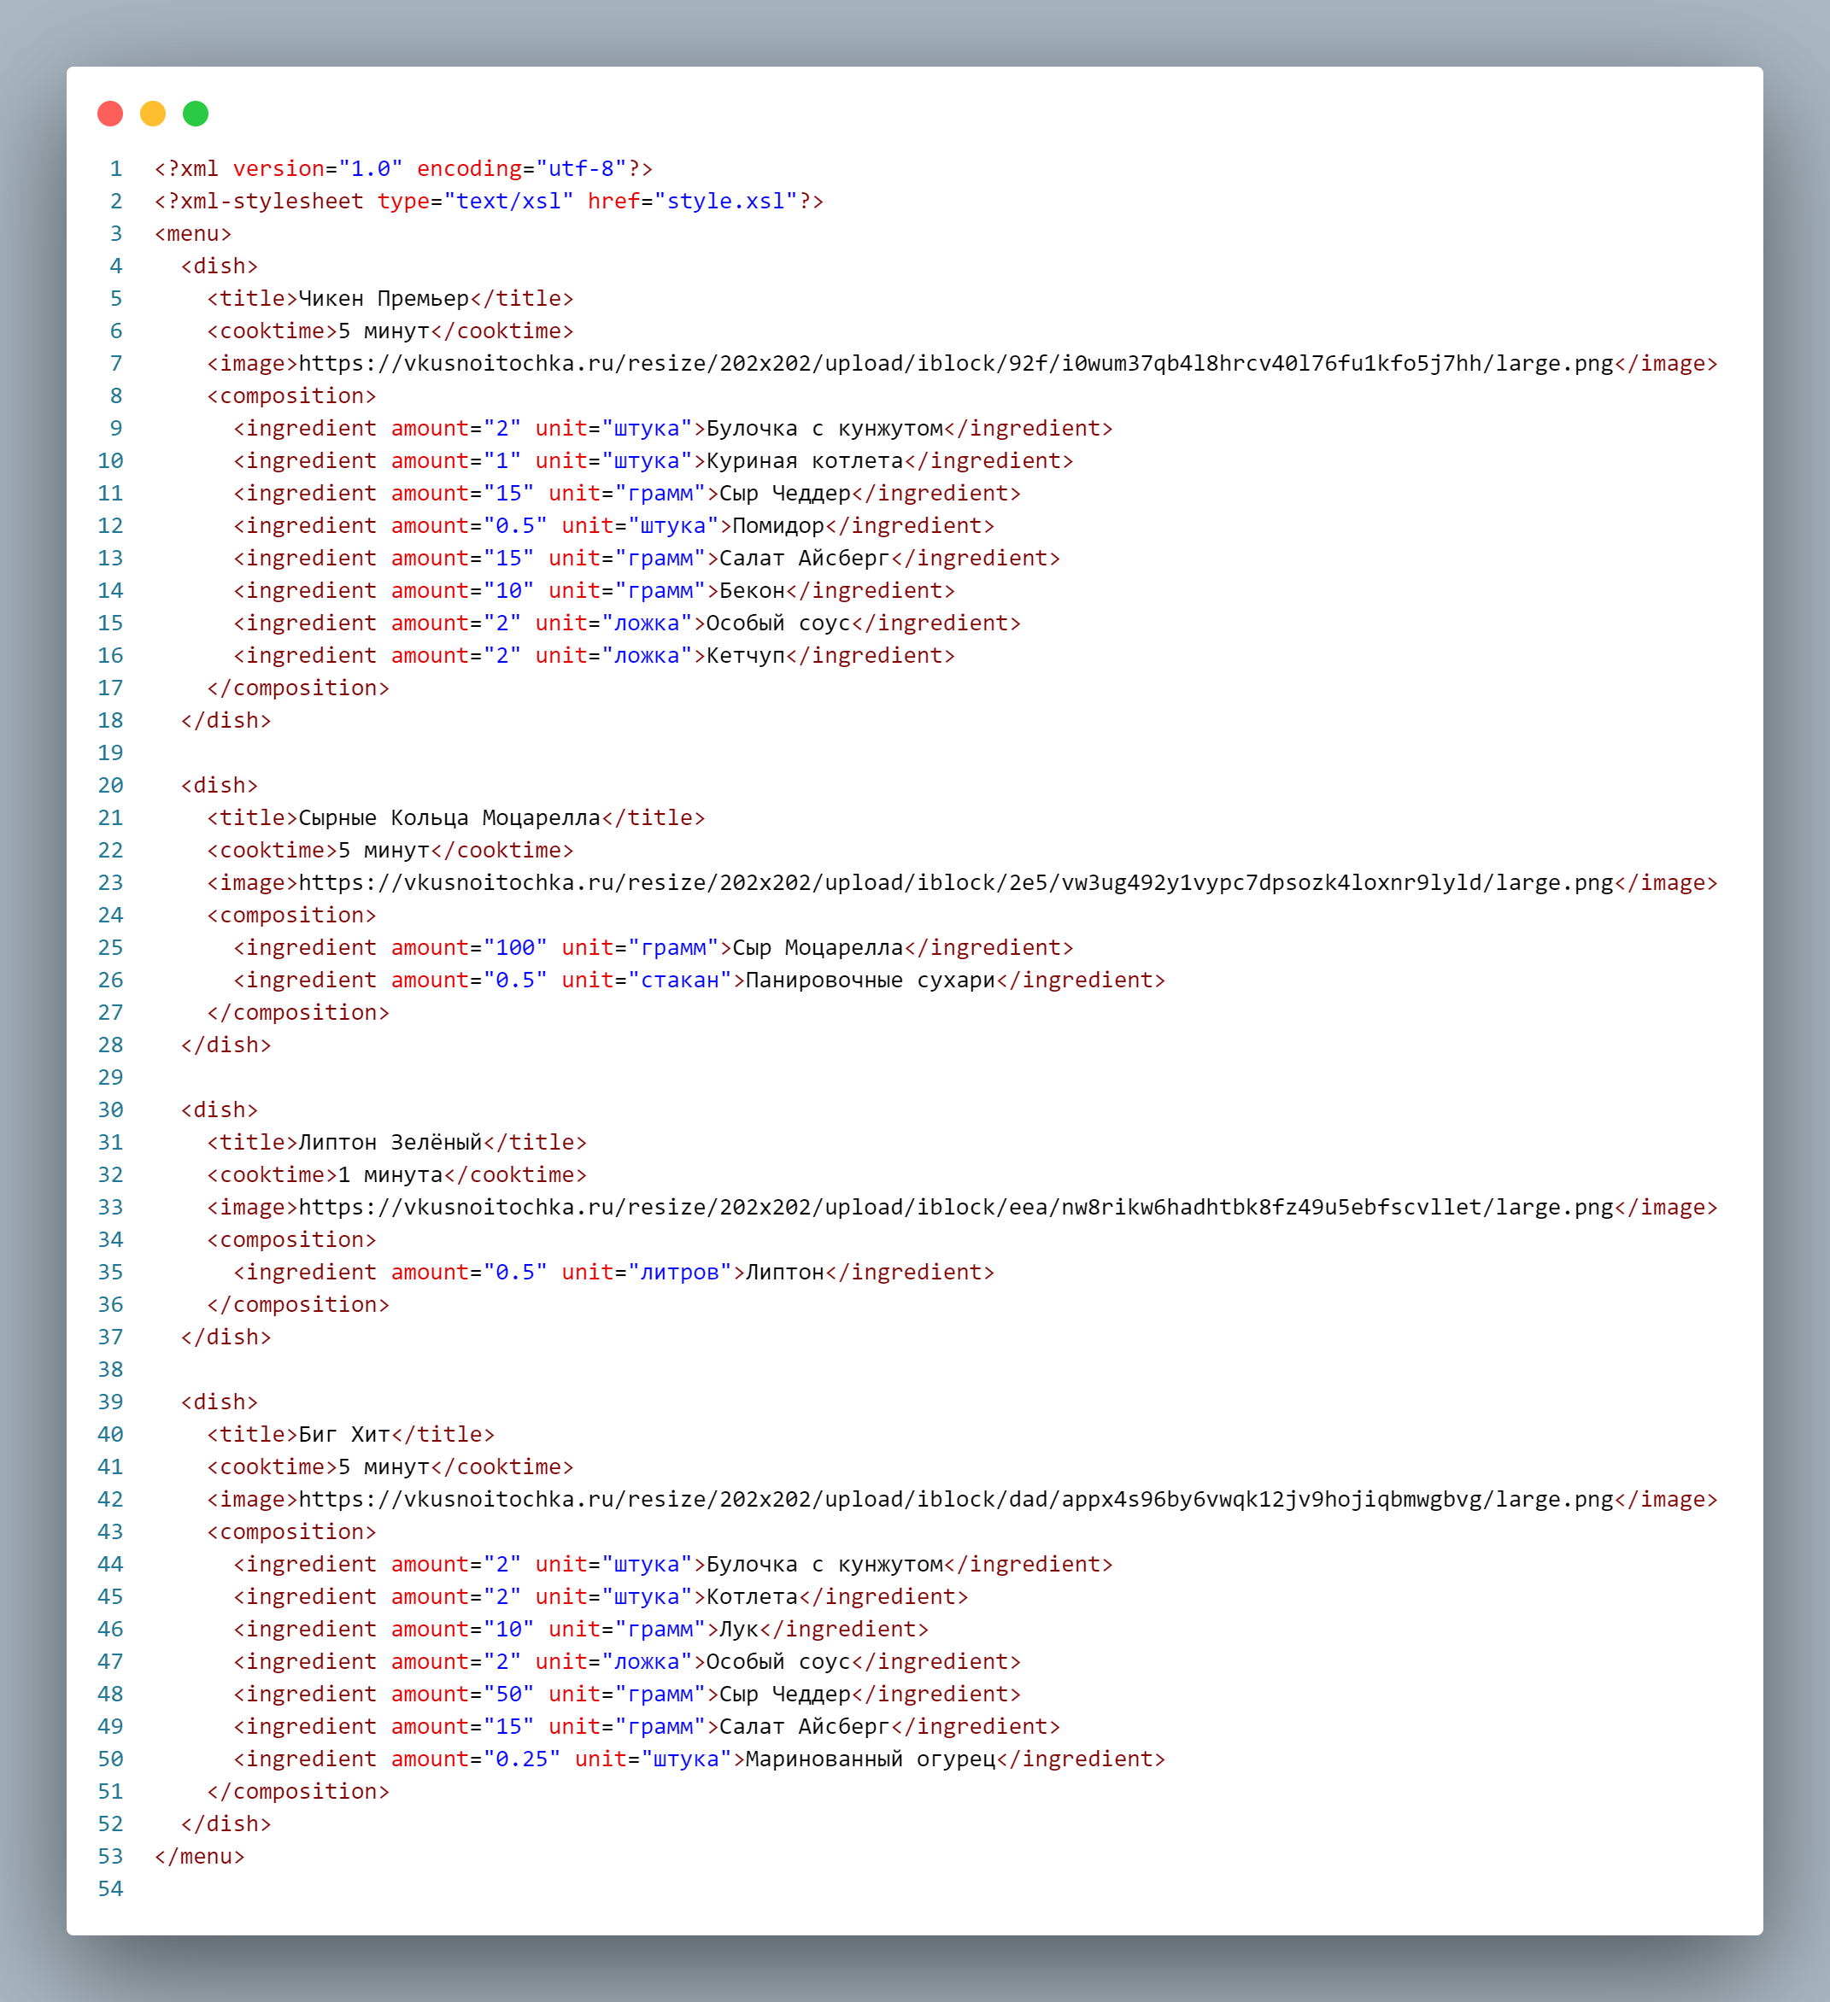

**Css (xsl) файл**

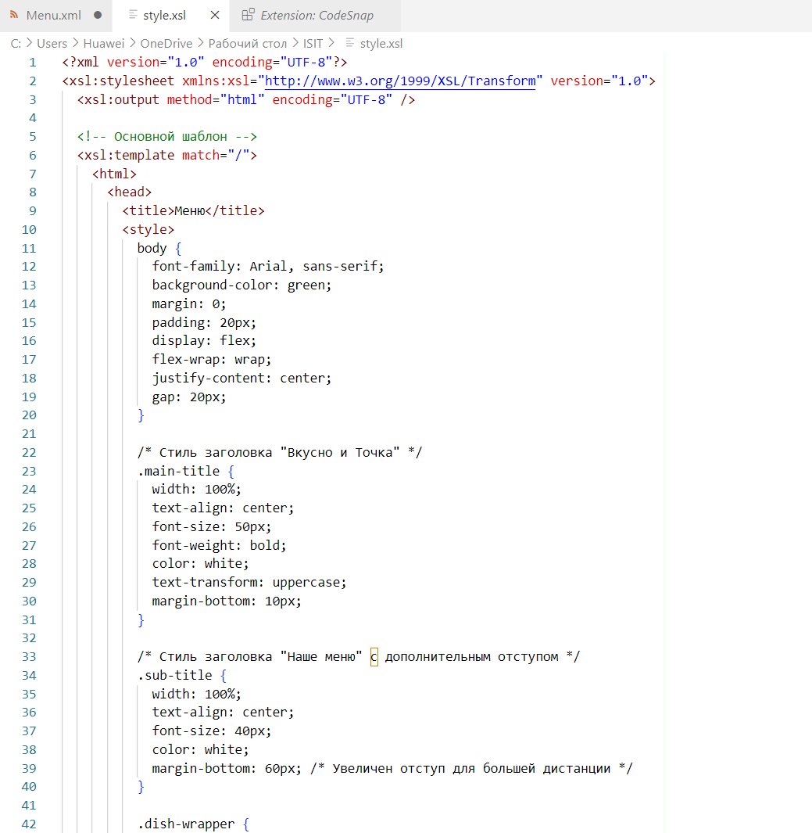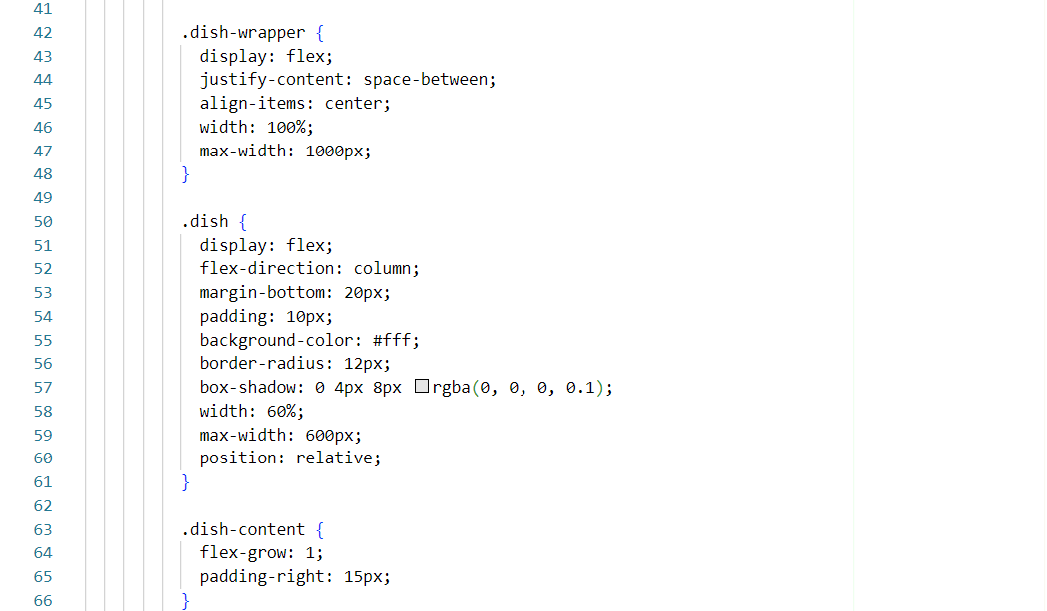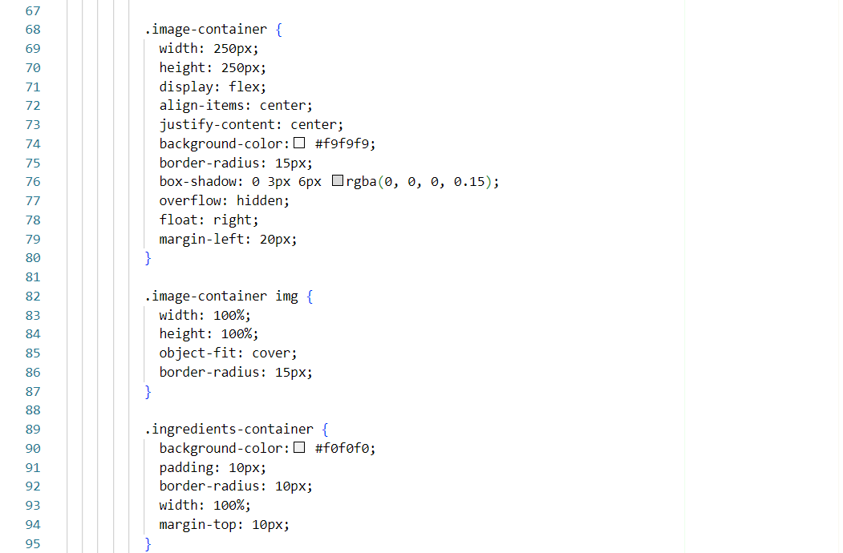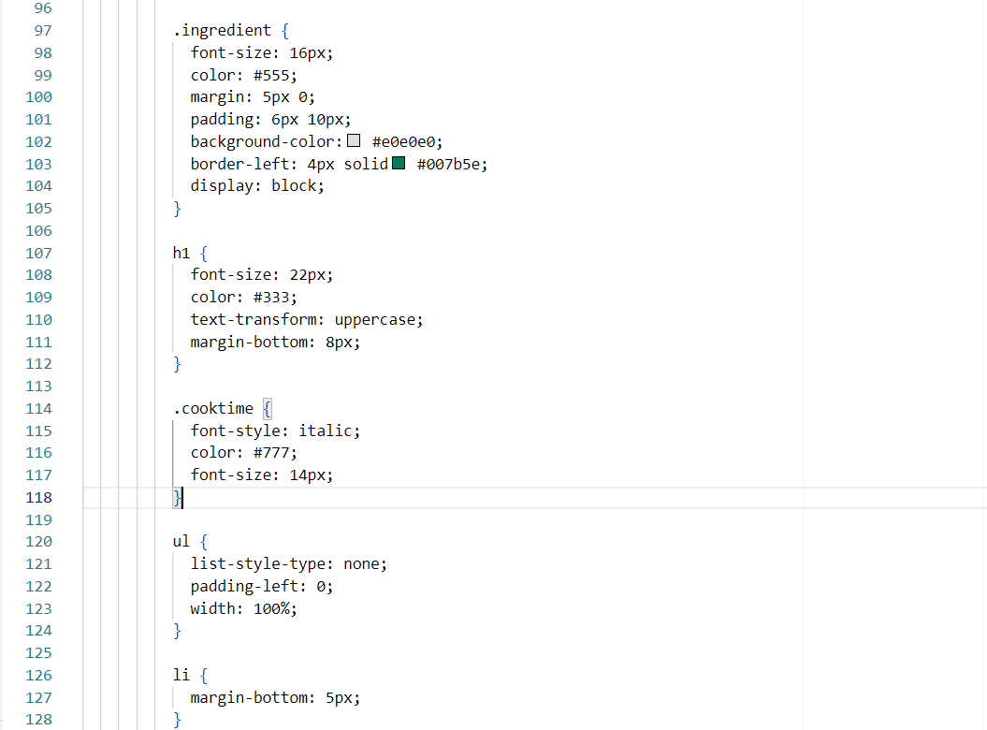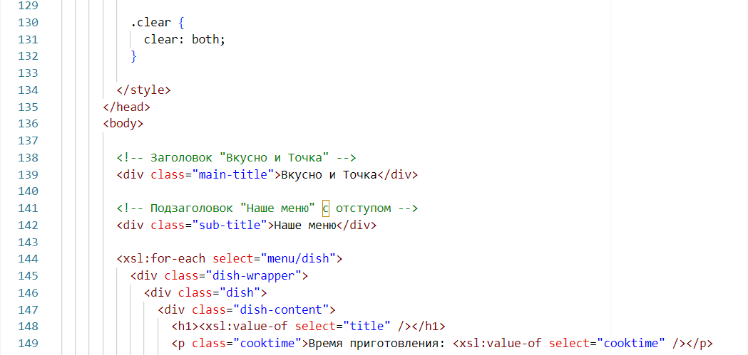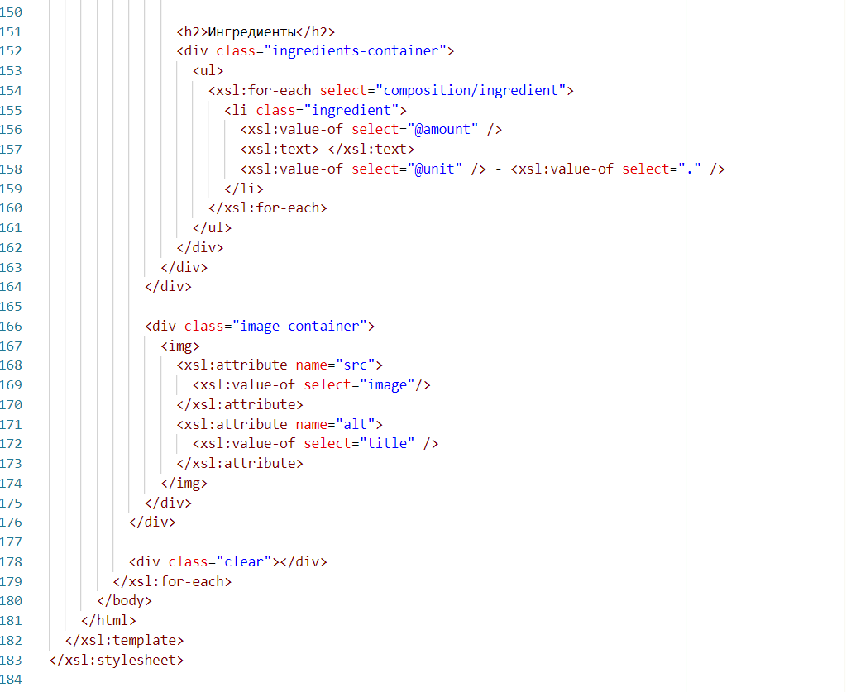

**В браузере:**

